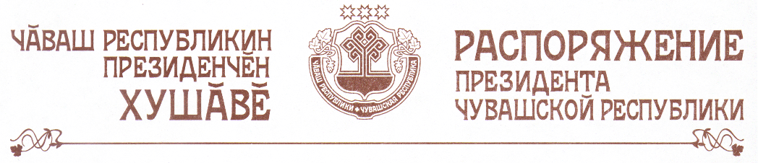

В частичное изменение распоряжения Президента Чувашской Республики от 4 мая 2005 г. № 60-рп об утверждении состава Комиссии при Президенте Чувашской Республики по Государственным молодежным премиям Чувашской Республики:
а) вывести из состава Комиссии Тукташеву В.Н., Макарову Н.В. и ввести:

Соловьеву М.А. | - | начальника отдела воспитания и организационной работы управления молодежной политики Министерства образования и молодежной политики Чувашской Республики (секретарь Комиссии)
Морозову Е.В. | - | начальника управления правового обеспечения, кадровой политики и связей с общественностью Министерства здравоохранения и социального развития Чувашской Республики;

б) наименование должностей членов Комиссии Юшина Е.В. и Яковлева А.Н. изложить в следующей редакции:

«Юшин Е.В. | - | заместитель министра природных ресурсов и экологии Чувашской Республики
Яковлев А.Н. | - | заместитель министра по физической культуре, спорту и туризму Чувашской Республики».

Президент
Чувашской Республики Н.Федоров

г. Чебоксары
4 мая 2006 года
№ 40-рп

